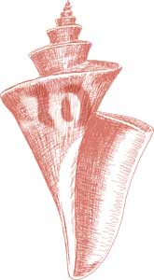
Fractals maken
In 1904 gaf de wiskundige Helge Von Koch een voorbeeld van een bijzondere kromme: stel je voor, een kromme waarvan elk onderdeel, hoe klein ook, een oneindige lengte bezit. Zo’n kromme noemen we nu ook wel een fractal. In dit werkblad ga je meer leren over de kromme van Von Koch en sommige andere fractals.

Opgave 1 De kromme van Von Koch
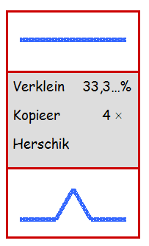
Begin met een recht lijnstuk (plaatje 1). Dit eerste object wordt de basis genoemd. Verklein hem met factor 1/3 ofwel 33,3…%, kopieer hem 4 keer en herschik hem zoals in de figuur hieronder. Dit noemen we het proces. Pak nu plaatje 2 en pas hetzelfde proces op dit plaatje toe dan krijg je plaatje 3, en zo kun je doorgaan (in gedachten) tot het oneindige!
1
(basis)
2
3
4

- Open het programma Word en teken de eerste 4 figuren van de rij hierboven. Kijk achterin naar de bijlage hoe je dit in Word kunt tekenen.
plaatje | Lengte één lijnstukje | Aantal lijnstukjes | Totale lengte
1 | 1 | 1 | 1
2 | 1/3 | 4 | ….
3 | …. | …. | ….
4 | …. | …. | ….
… | …. | …. | ….
- De tabel hiernaast gaat over de lengte van de kromme van Von Koch in de eerste 3 stappen.
Iemand beweert dat als het eerste lijnstuk 1 cm is, na 80 stappen de kromme van Koch net zo lang is als de kustlijn van Nederland (461 km). Klopt dat?

De Koch eiland

Opgave 2 Koch -eiland
Je kunt een leuke figuur maken wanneer je een uit een lijnstukje gevormde fractal als de Koch kromme op alle zijden van een regelmatige veelhoek plaatst. Hiernaast, zijn de drie zijden van een gelijkzijde driehoek basis voor een naar buiten gerichte Koch kromme. Deze figuur wordt ook wel Koch –eiland genoemd.

- Stel je voor dat de lengte van de zijden van de driehoek 1 cm is. Na hoeveel stappen is de omtrek van het Koch –eiland zo groot als de omtrek van de het IJsselmeer?
- Is de oppervlakte dan ook zo groot geworden?

Opgave 3 Zelf fractals maken!
De kromme van Von Koch is een lid van een uitgebreide fractal - familie. Uitgangspunt is steeds een lijnstuk (de basis) en een proces: een gebroken lijnstukje waardoor elk recht lijnstukje telkens wordt vervangen.
Een ander voorbeeld van een fractal uit deze familie is de fractal van Minkowski hieronder. Hij heeft dezelfde basis als de fractal van Von Koch en een proces met acht gelijke lijnstukjes.

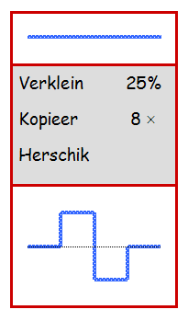
Fractal van Minkowski

- Probeer de eerste twee stappen van de fractal van Minkowski te maken
- Je kunt vanuit een vierkant het Minkowski eiland tekenen. Probeer het maar!

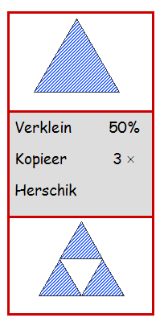
Opgave 4 Zeef van Sierpinski
Een andere bekende fractal is de Zeef van Sierpinski, die zo is genoemd ter ere van de Poolse wiskundige Waclaw Sierpinski. De zeef van Sierpinski start met een driehoek als basis. Het proces staat hiernaast beschreven.

Zeef van Sierpinski

- Begin met een gelijkzijdige driehoek en volgt het proces voor de zeef van Sierpinski. Teken tenminste de eerste vier figuren

Opgave 5
- Welk proces hoort bij de twee rijen van figuren hieronder? Geef het proces en teken de eerste 4 plaatjes. Wat valt je op?Je kunt hetzelfde model toepassen op verschillende vormen voor de basis, zoals hieronder. Probeer het maar!
Figuur 1
Verklein …..
Kopieer …..
Herschik
Figuur 2
2
1

….

P
P
P
P
1
2

….

- Een van de processen hieronder leidt niet tot de zeef van Sierpinski. Welke is dat? Laat het zien.

L
basis
L
L
L
L
L
L
L
L
L

proces 1

proces 3
De figuur bovenop
draait 120°

proces 2
De figuur bovenop
draait 90°

Opgave 6 Nog steeds de Zeef van Sierpinski
In de vorige opgave moest je uitzoeken welk model tot de Zeef van Sierpinski zou leiden. Je was vast verbaasd dat proces 2 dat niet deed, maar proces 3, dat zo heel anders lijkt, wel tot de Zeef van Sierpinski leidt! Misschien helpt het om dit te snappen als je proces 1, 2 en 3 probeert toe te passen op de driehoek als basis:
L
L
L
L
L
L
L
L
L
L
basis
Dezelfde transformaties als proces 1, 2 en 3 van de vorige opgave maar de basis figuur is een driehoek in plaats van een vierhoek

- Welke draaiing zijn bij de zeef van Sierpinski bij het herschikken toegestaan? Probeer er een paar te achterhalen!

Bijlage Suggesties voor het tekenen van figuren in Word

Teken de figuur hiernaast

- Begin met een lijnstuk
- Selecteer het met de muis en kies Optie Formaat AutoShape:
- verklein 33,33%

- Kopieer het lijnstuk: Je kunt snel een plaatje kopiëren op de volgende manier:
- selecteer het plaatje met de muis en tegelijkertijd klik op Ctrl. Sleep het plaatje naar de plek waar je het wilt hebben en laat de muis los.

- Selecteer het met de muis en kies Optie Formaat AutoShape:
- rotatie 120°
- je kunt de kleur en de maat van het lijnstuk hier ook instellen

- Selecteer beide lijnstukken met de muis en klik erop met de rechter knop van de muis. Kies groeperen.

- Selecteer een kopie van het plaatje en kies de optie Draw en vervolgens: Flip horizontal

